
Шрамко Ю.А. 5 класс. Физическая культура. 03.06.2022
Урок №55 Тема 6
Тема. Основная гимнастика. Упражнение на равновесие.
Цель урока: распознавание и закрепление практических навыков выполнения различных видов равновесия (на месте, в движении, на повышенной опоре).
-Доброе утро!
Внимательно просмотрите.
Глоссарий по теме:
Координация - процессы согласования активности мышц тела, направленные на успешное выполнение двигательной задачи. При формировании двигательного навыка происходит видоизменение координации движений, в том числе овладение инерционными характеристиками двигающихся органов.
Координационные способности — это умение человека наиболее совершенно, быстро, целесообразно, экономно, точно и находчиво решать двигательные задачи, при возникновении сложных и неожиданных ситуаций.
Ловкость — это способность быстро овладевать сложными движениям
быстро и точно перестраивать двигательную деятельность в соответствии с требованиями меняющейся обстановки. Ловкость, в известной мере, качество врождённое, однако в процессе тренировки её в значительной степени можно совершенствовать. Критериями ловкости являются:
- координационная сложность двигательного задания;
- точность выполнения (временная, пространственная, силовая) задания;
- время, необходимое для должного уровня точности, либо минимальное время от момента изменения обстановки до начала ответного движения.
Теоретический материал для самостоятельного изучения
В современных условиях значительно увеличился объем деятельности, осуществляемой в вероятностных и неожиданно возникающих ситуациях, которая требует проявления находчивости, быстроты реакции, способности к концентрации и переключению внимания, пространственной, временной, динамической точности движений и их биомеханической рациональности. Все эти координационные способности или качества в теории физического воспитания связывают с понятием ловкость — способностью человека быстро целесообразно, наиболее рационально, осваивать новые двигательные действия, успешно решать двигательные задачи в изменяющихся условиях.
Равновесие - является обязательным компонентом при выполнении любого упражнения и сохранения любой позы. Основная задача упражнений на равновесие состоит в том, чтобы научить сохранять устойчивое положение тела в разнообразных ситуациях и быстро его восстанавливать. Упражнения в равновесии требуют собранности, сосредоточенности, внимания и достаточно развитой координации движений. Развитие координационных способностей направлено на обогащение двигательного опыта, формирование осознанного выполнения физических упражнений, быстроту усвоения сложного координационного действия.
Перейдите по ссылке: https://www.youtube.com/watch?v=BXxf-6c_LU0

Домашнее задание.
Выполнить 2-3 подхода, 8-15 раз.
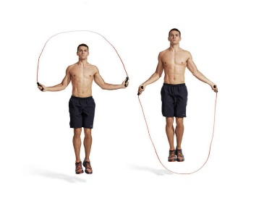
Отписаться о выполнении задания и приложить фото! Для обратной связи можно использовать электронную почту shramko.iu@yandex.ru, социальные сети ВК, ОК, мессенджеры WhatsApp и Viber.Спасибо за внимание, желаю всем успехов и здоровья, до новых встреч!

